Danas ćemo još malo brojati.
Prvo ćemo prebrojati prstiće na rukama, a zatim tko može i na nogama.
Djeca koja nisu usvojila brojeve trebaju brojati na način da dodirnu svaki prst na ruci i broje do 5, svaku ruku posebno, a ostali broje sve prste, obje ruke ,zajedno do 10.
Za sljedeći zadatak potrebne su rukavice i nešto s čime ćete ih puniti (voda, kamenčići, riža, kukuruz, pšenica i sl.)
Prvo promotrite rukavicu, prebrojite prste i pokušajte obući rukavicu. Zatim počnite puniti.
Ako je potrebno roditelj neka pridržava rukavicu, a dijete puni. Oni koji mogu sami neka jednom rukom drže rukavicu, a drugom pune. Na kraju rukavicu zavežite i njome se poigrajte, opipavajte. Dijete neka zažmiri , a roditelj mu ponudi rukavicu gdje treba pogoditi, žmireči, što je u njoj.

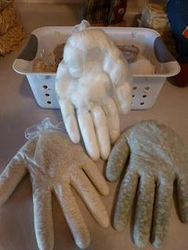

U ovom zadatku dobro pogledaj što je nacrtano, imenuj i prebroji koliko ima leptira, crvenih cvjetova, zelenih cvjetova,pčela, bubamara i gusjenica. Izreži brojeve i zalijepi ih pravilno. Tko zna pisati brojeve može ih sam napisati kada točno izbroji. Djeca koja ne znaju brojati trebaju pokazati na slici svaku kategoriju ,a mogu ih i zaokružiti različitim bojama.

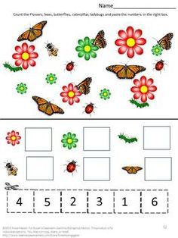
U ovom zadatku treba potražiti brojeve od 1 do 8. Svaki broj ima svoju boju . Obojaj broj na slici zadanom bojom i otkrij tko se sakrio.

